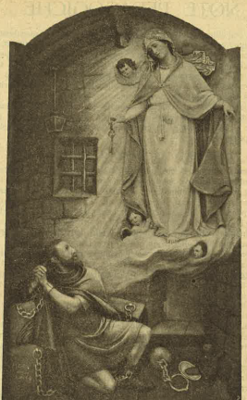

Riv. Congr., fasc. 2, 1924, A(ngelo) S(toppiglia, *Un nuovo altare a S. Girolamo Miani,* pag.42-43